

SIARAN PERS

Mau Liburan Pendek buat Refreshing? Staycation Aja!

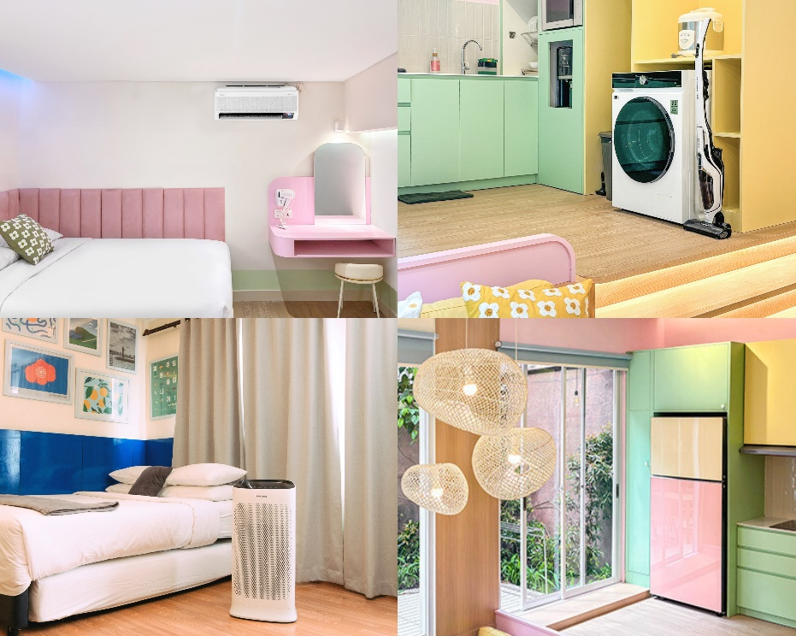
Bawa Korea Selatan ke Bandung, Samsung bekerja sama dengan Youre.at, apartemen tematik yang estetik bikin pengalaman baru buat staycation kamu!

Jakarta, 29 Mei 2024 - Di tengah kehidupan yang semakin sibuk, penting bagi kita untuk mengambil waktu liburan sejenak untuk menyegarkan pikiran. Liburan bukan hanya pergi ke tempat jauh, tapi kamu bisa refreshing sejenak dengan staycation. Staycation akan lebih menyenangkan pada saat tempat yang kita pilih kasih pengalaman baru yang bisa bikin auto refreshing.

Kamu bisa merasakan ekosistem produk home appliances Samsung yang sudah terintegrasi dengan SmartThings di Youre.at Gangnam – Samsung Smart Loft Apartment. Di ruangan 2 lantai seluas 80m² ini kamu bisa menginap bersama teman ataupun keluarga sambil menggunakan BESPOKE Microwave, BESPOKE Cube Air Purifier, POWERStick Vacuum, Vacuum Robot, Kulkas Ungkep BESPOKE, BESPOKE AI Washer+Dryer Combo, dan AC WindFree Ultra.

Kalau kamu ingin menghabis kan waktu sendirian, ruangan yang lebih compact bertemakan kota Seoul, Busan, Nami, Jeju, Myeongdong, serta Hongdae cocok untuk kamu pilih. Dengan luas mulai dari 55m² kamu sudah bisa bermalam di kamar estetik sambil menggunakan beberapa produk home appliances pintar yang disediakan.

“Kami bekerja sama dengan Youre.at untuk memberi pengalaman staycation yang berbeda di ruang apartemen dengan desain modern tematik Korea Selatan. Kami lengkapi apartemen ini dengan peralatan home appliances Samsung yang canggih dengan desain yang juga modern. Pengunjung bisa bersantai dalam ruangan dengan udara yang sejuk berkat AC WindFree Ultra, menghirup udara yang bersih karena BESPOKE Cube Air Purifier, atau memasak hidangan favorit dengan BESPOKE Microwave, cukup di kamar saja. Kami ingin pengunjung merasakan pengalaman baru yang tidak bisa dirasakan di tempat lain lewat pengalaman istimewa dari kecanggihan perangkat Samsung yang bisa kamu nikmati sendiri maupun bersama orang terkasih,” kata Jimmy Tjan, Head of Home Appliances Product Marketing Senior Manager, Samsung Electronics Indonesia.

Agar liburan kamu makin seru, berikut 4 kegiatan yang bisa kamu lakukan dengan kecanggihan home appliances Samsung sambil staycation di Youre.at:

#1 Masak-masak seru
Buat kamu yang hobi masak, staycation seru di Youre.at bisa diisi dengan aktivitas memasak bersama keluarga. Mulai dari menghadirkan hidangan andalan keluarga sampai dengan mencoba menu-menu baru yang menarik.

Gunakan BESPOKE Microwave dari Samsung dengan grill fry untuk memanggang daging ikan atau ayam tetap terjaga rasa dan teksturnya serta tanpa minyak sehingga lebih sehat. Triple Distribution System-nya akan mendistribusikan gelombang mikro dalam 3 arah, sehingga menjangkau ke setiap sudut, untuk memastikan makanan matang secara merata.
Kalau kamu ingin menyantap hidangan manis untuk naikin mood, kamu juga bisa membuatnya hanya dengan memasukkan bahan-bahan yang sudah ditentukan dan kemudian pilih opsi Home Dessert. Dengan satu sentuhan, kamu bisa membuat aneka makanan penutup seperti kue, pudding, brownies, dan sebagainya.

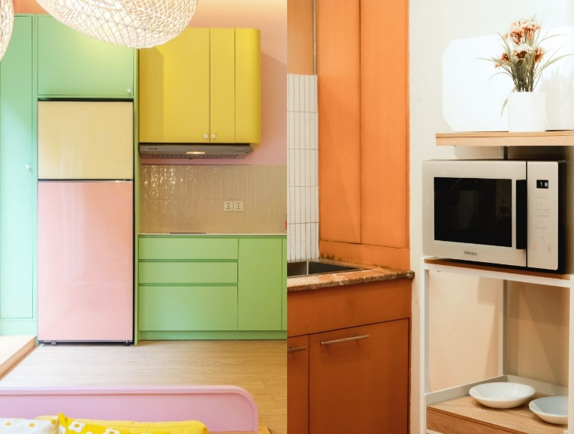
Simpan bahan makanan dan oleh-oleh agar tetap tahan lama di Kulkas Ungkep BESPOKE atau hangatkan dengan BESPOKE Microwave sebelum dinikmati.

Kamu juga bisa berbelanja dan simpan banyak bahan makanan saat staycation dan simpan di Kulkas Ungkep BESPOKE yang punya kapasitas besar dengan teknologi SpaceMax™, yang memberi kapasitas tambahan 20 liter, sehingga bisa muat banyak makanan ataupun oleh-oleh.

Simpan bahan makanan yang sudah kamu bawa dari rumah ataupun oleh-oleh yang sudah kamu beli di kompartemen Optimal Fresh+. Kompartemen ini punya empat mode pendinginan sesuai kebutuhan. Kamu bisa simpan makanan ungkep dengan mode soft freeze, mode meat & fish mode untuk menyimpan daging atau ikan, power cool mode untuk mendinginkan minuman dua kali lebih cepat, dan fridge mode untuk menyimpan susu, yoghurt, dan keju. Bahan makanan bisa segera dimasak tanpa perlu menunggu waktu lama untuk defrosting, oleh-oleh untuk keluarga di rumahpun jadi tetap segar dan tahan lama.

#2 Baca buku atau menikmati hiburan
Sering kali kita mencari suasana yang berbeda ketika liburan. Termasuk mencari udara bersih setelah setiap hari berkutat dengan polusi dan udara kotor. Jangan khawatir, kamu bisa maksimalkan liburan kamu sambil menikmat waktu me time yang nyaman di Youre.at!

Kamu bisa binge watch tontonan favorit, membaca buku, sambil mendengarkan musik dengan udara yang segar berkat Samsung Air Purifier AX60R, perangkat pemurni udara yang bisa dikontrol dari smartphone dan dipindah-pindahkan ke berbagai ruangan dengan mudah. Perangkat ini mampu memurnikan udara di seluruh sudut ruangan melalui 3 Way Air Flow. Front Air Inflow akan menyedot udara lalu Power Fan mendistribusikan udara yang bersih dengan cepat ke berbagai arah. S

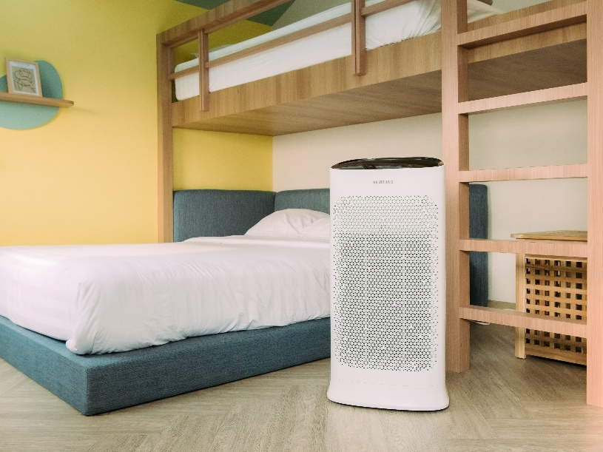
Agar me time lebih nyaman dan maksimal, Air Purifier AX60R hadir di Youre.at untuk memurnikan udara di seluruh sudut ruangan.

Multi-Layered Purification System-nya akan bekerja dengan cara menangkap partikel debu yang lebih besar. Lalu Activated Carbon Deodorization Filter akan menyaring bau tak sedap hingga gas berbahaya. Terakhir, Ultrafine Dust Filter akan menangkap hingga 99,97% debu halus berukuran 0.3㎛ dan menghambat pertumbuhan bakteri. Sehingga udara di dalam ruangan menjadi bersih higienis.

Pemurni udara ini bisa disesuaikan dari jarak jauh melalui aplikasi SmartThings yang ada di smartphone kamu. Dengan perintah suara Bixby, kamu juga bisa dengan mudah menyalakan atau menonaktifkan perangkat, memeriksa kualitas udara, dan memantau status filter.

#3 Fun cleaning semudah ini
Salah satu perbedaan hotel dan apartemen adalah tidak adanya jasa room service untuk membersihkan kamar. Tapi, di Youre.at yang dilengkapi dengan home appliances Samsung, kamu tak perlu pusing atau repot jika punya banyak sampah atau cucian kotor selama menginap. Untuk membersihkan lantai yang kotor serahkan saja pada POWERstick Vacuum.

Gunakan POWERStick vacuum cleaner dengan Cyclone Force untuk membersihkan ruangan secara menyeluruh dengan daya hisap 3x lebih kuat daripada model konvensional. Teknologi EZClean akan memudahkan kamu membuang debu, kotoran, atau rambut.

Kamu juga bisa coba Vacuum Robot dengan teknologi 2-in-1 Vacuuming and Mopping Cleaning System yang akan menangkap debu dan kotoran serta mengepel lantai secara efektif. Tangki air mendeteksi jika bantalan pel sudah terpasang dan secara otomatis menyalakan pel dan menyesuaikan jumlah air. Bahkan kamu juga bisa mengontrol vacuum robot ini dari mana saja, bahkan ketika kamu sedang berjalan-jalan, melalui smartphone kamu.

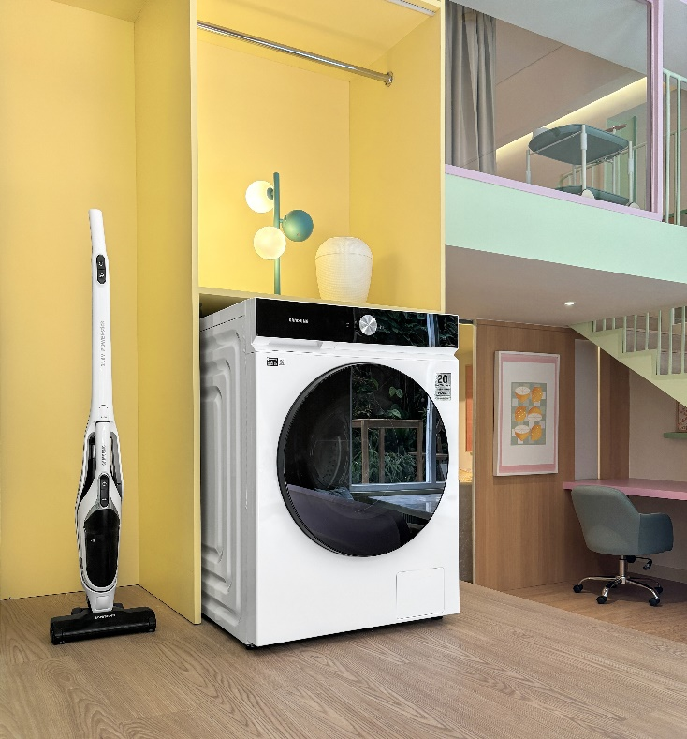
Di fasilitas Youre.at juga tersedia BESPOKE AI Washer+Dryer Combo. Kamu bisa mecuci sekaligus mengeringkan pakaian dengan sangat mudah.

Pulang dari staycation tidak perlu lagi membawa banyak pakaian kotor, karena kamu bisa mencuci dan mengeringkan pakaian sekaligus dengan mudah, nyaman, dan efektif dengan mesin cuci BESPOKE AI Washer+Dryer Combo. Teknologi AI Ecobubble™ akan menghasilkan busa yang mengangkat lebih banyak kotoran 45% lebih optimal. Fitur AI Wash secara canggih akan mendeteksi berat, kelembutan kain di setiap muatan, dan tingkat kekotoran berdasarkan kekeruhan air untuk mengoptimalkan jumlah air dan deterjen. Mesin cuci ini juga mampu mengeringkan lebih cepat tanpa merusak pakaian.

#4 Istirahat dengan kenyamanan total
Staycation adalah waktu yang tepat untuk tidur dan beristirahat. Tidur di fasilitas yang menawarkan nuansa berbeda dari rumah, tentunya akan memberikan pengalaman yang menarik. Salah satu yang bisa menentukan kenyamanan saat tidur adalah kualitas Air Conditioner. AC yang terlalu dingin, kurang dingin, atau bahkan menimbulkan suara yang kurang nyaman dapat menganggu tidur kita.

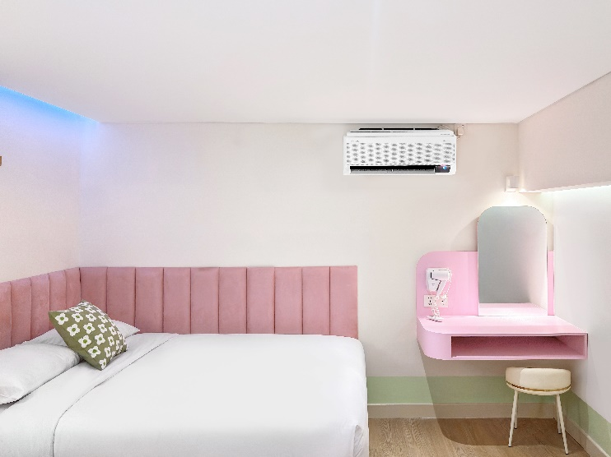
Dengan kecanggihan AC WindFree Ultra di apartemen Youre.at, rasakan udara sejuk, nyaman, dan sehat.

Kamu harus coba apartemen Youre.at yang dilengkapi udara sejuk nyaman nan higienis dengan AC WindFree™ Ultra. AC ini menyebarkan udara sejuk dan lembut tanpa angin langsung secara merata ke seluruh ruangan melalui 23.000 lubang mikro sehingga kamu tetap merasa nyaman tanpa kedinginan. Tak cuma sejuk, perangkat ini juga dilengkapi dengan Air Purification PM 1.0 Filter yang mampu menangkap partikel halus dan mensterilkan lebih dari 99% bakteri di udara sehingga beristirahat juga semakin nyenyak, sehat, dan nyaman.

Maksimalkan relaksasi diri dengan pengalaman staycation yang berbeda dengan perlengkapan home appliances Samsung di https://youre.at yang berlokasi di The Grand Setiabudi Apartment, The Majesty Apartment, dan The Gallery Ciumbuleuit, Bandung. Jika kamu tertarik untuk mendapatkan perangkat elektronik rumah tangga Samsung yang serba canggih dan memberikan solusi nyata untuk kebutuhan untuk kamu dan keluarga, kunjungi www.samsung.com/id.

***

Tentang Samsung Electronics Co., Ltd.
Samsung menginspirasi dunia dan membentuk masa depan dengan ide dan teknologi transformatif. Perusahaan ini mendefinisikan ulang dunia TV, smartphone, wearables, tablet, peralatan rumah tangga, sistem jaringan dan memori, sistem LSI, foundry dan solusi LED, serta menghadirkan pengalaman terhubung yang mulus melalui ekosistem SmartThings dan kolaborasi terbuka dengan para mitra. Untuk berita terkini, silakan kunjungi Samsung Newsroom di news.samsung.com.

Untuk keterangan lebih lanjut hubungi:
Fia Handayani
Public Relations Manager
PT Samsung Electronics Indonesia
Email: f.handayani@samsung.com

